weber.floor 4341, Fließestrich

Saint-Gobain Weber

Eigenschaften

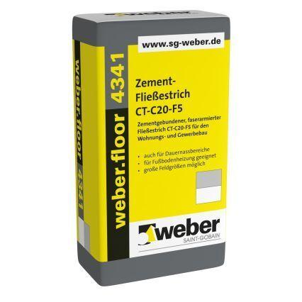

Werkstoff

Zement

Anwendung Spachtelmasse

Fließestrich

Druckfestigkeitsklasse Estrich

CT-C20

Verarbeitbarkeit

Maschinenverarbeitung (pumpfähig)

Korngröße (mm)

0,40 - 0,80